Курс йоги 241
Янтра йога. Йога зрительных образов.

Шаг 5
Янтры
Санскритское слово «янтра» происходит от корня «ян», что означает «сохранять, поддерживать энергию, внутренне присущую определённому элементу, объекту или понятию». То есть слово Янтра в общем смысле означает инструмент, то, чем выполняется какая-либо работа. С духовной точки зрения это то, что помогает уму сосредоточиться на объекте. Янтра - это геометрическая диаграмма, в которой содержится невербальная информация об устройстве Вселенной, Макрокосма и Микрокосма.
ШРИ Янтра
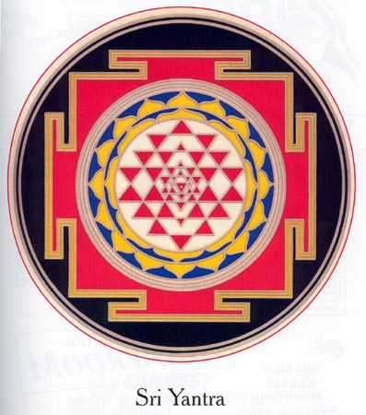
Описание Шри Янтры из трактата " АнандаЛахари" (перевод и комментарии Вадима Запорожцева )
Глава XI. Пересечением четырёх треугольников, повёрнутых вверх и называемых Шри-Канди и пяти треугольников, повёрнутых вниз и называемых Шиваювати, пронзённых Бинду и составляющих девять основных треугольников Мулапракрити; сорока тремя углами, вместе с лотосами из восьми и шестнадцати лепестков вокруг треугольников; тремя кругами вокруг лотосов и тремя линиями вокруг кругов образуют твоё местопребывание, О, Дэви!
Комментарий Вадима Запорожцева: В этом стихе речь идёт о Шри Янтре, обители Богини Шри У нас есть 5 органов чувств, одно из них – зрение. Мы постигаем Вселенную посредством зрения, через грубый орган (глаза), либо минуя глаза, сразу через тонкий орган, либо методом медитации. Таким образом, янтра является инструментом для практики йоги, работающим со зрением. Йога считается не полной, если янтры не применяются. Янтра – это тело Божества, его обитель, мантра – само Божество. Мантра Божества используется для того, чтобы призвать это божество в янтру. Когда тело и душа присутствуют вместе, Божество живёт в янтре, как мы в своём теле. Так же как и мы не можем действовать без тела в этой Вселенной, так же и Божеству трудно проявиться без янтры во Вселенной. Янтра – это окно в высшие сферы энергии, где обитает нужное нам Божество. Чтобы янтра стала этим окном, её нужно открыть, пробудить. Для этого используется мантра Божества. После приглашения Божества в янтру, мы должны относиться к ней как к живому Божеству. Шри янтра - это изображение Богини Шри, Шодаши, Кали, Венеры, Трипуры-Сундари, можно сказать, что это графическое изображение женской красоты с помощью сознания. Самый лучший образ, который отображает смысл Шри Янтры - это Шри в любовном союзе с Шивой. Точка в центре янтры - это Бинду, уравновешивающая точка сознания. «Твоя обитель состоит из пересечения четырёх треугольников, повёрнутых вверх (Шриканди), символизирующих собой элемент Шивы; и пяти треугольников, повёрнутых вниз (Шиваювати), символизирующих собой Шакти-элемент; пронзённых бинду, и составляющих девять основных треугольников мулапракрити (исходной энергии); и образующих сорок три внешних угла, окружённых лотосами из восьми и шестнадцати лепестков, тремя кругами вокруг лотосов и тремя линиями вокруг кругов». Когда эти четыре направленных вверх и пять направленных вниз треугольника пересекаются и накладываются друг на друга, то возникают сорок три новых треугольника, подобно тому, как взаимодействие мужской (Сознание) и женской (Энергия) сил в Космосе творит разнообразные объекты феноменального мира. В медитации на Шри Янтре поклонение союзу Шивы и Шакти происходит при сосредоточении на бинду.
… О, йогин, созерцай же Шри Янтру как обитель Богини Шри, повторяя мантру Богини, и тебе откроется вся Вселенная…
Если мы долго сосредотачиваемся, медитируем на образ божества, то начинают проявляться способности, сверхспособности, характерные для этого Божества. В этом секрет мандал, янтр, мурти, икон и других изображений божеств. Если долго сосредотачивать на них свой разум, то в нас начинают просыпаться те же свойства, которыми обладает это Божество.
Далее вы можете ознакомиться с некоторыми янтрами.
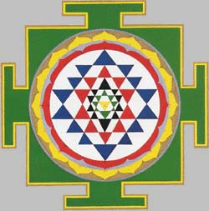
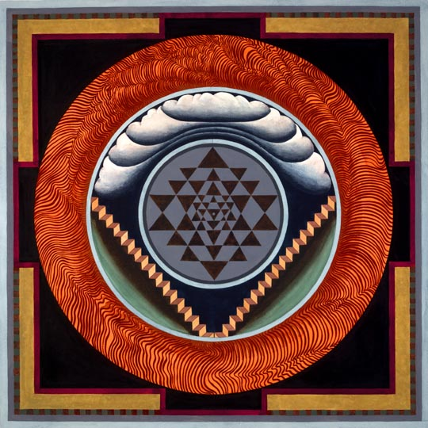
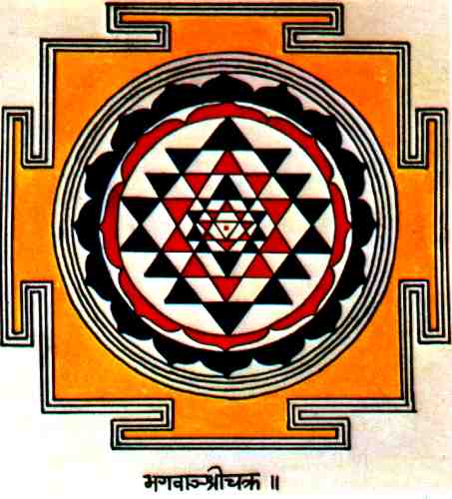
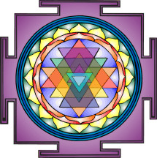
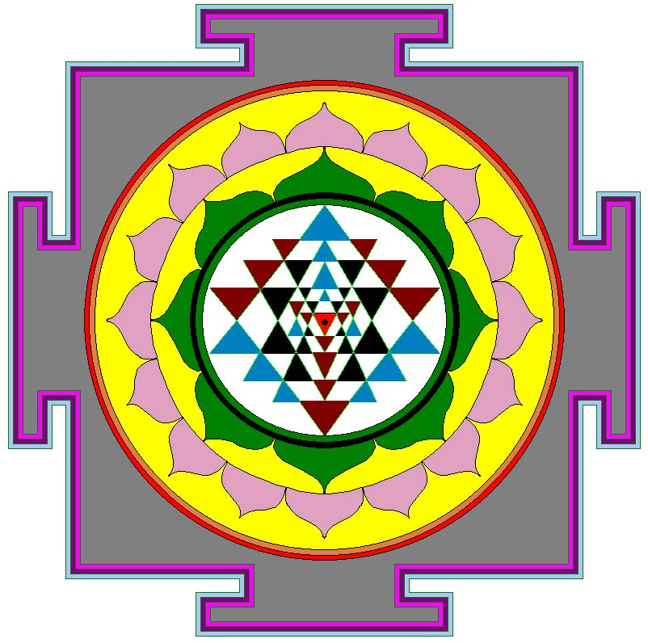
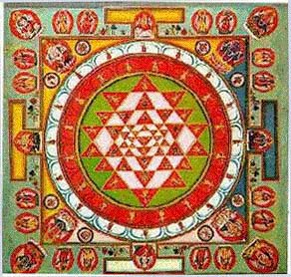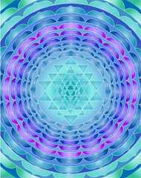
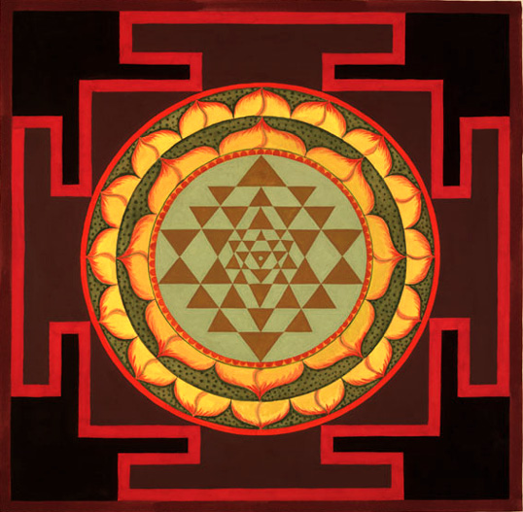
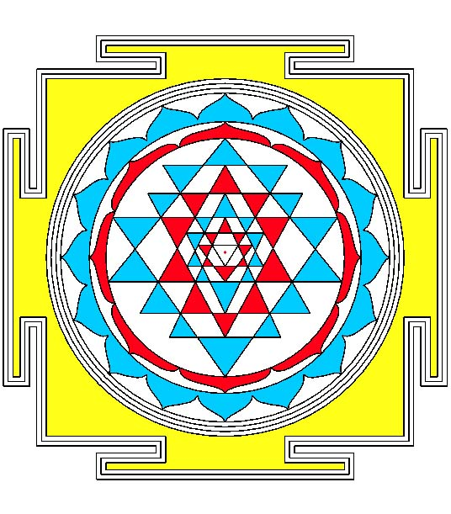
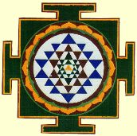
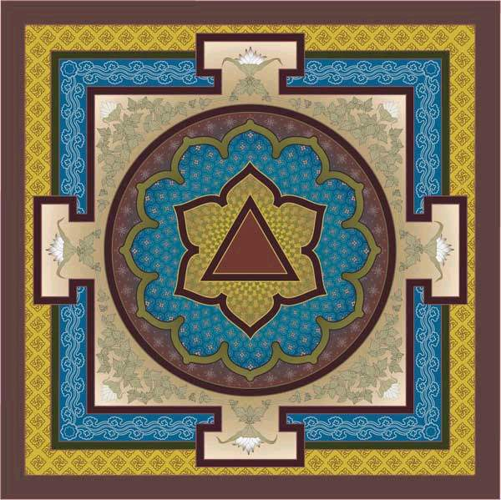
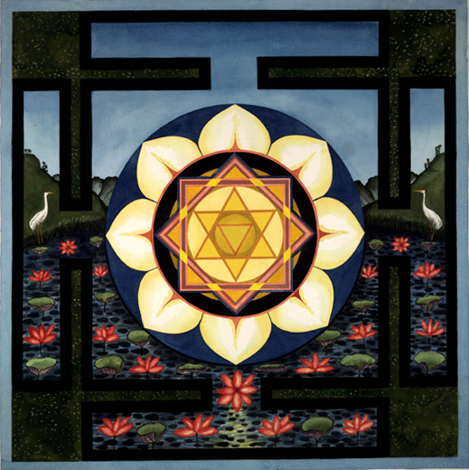
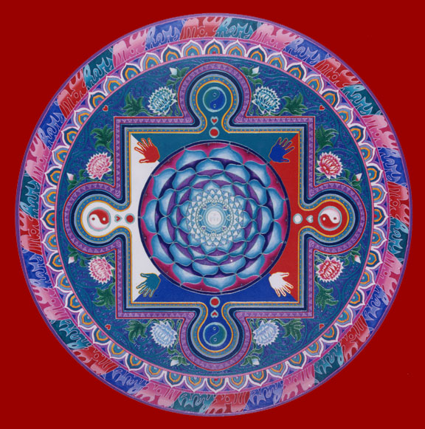
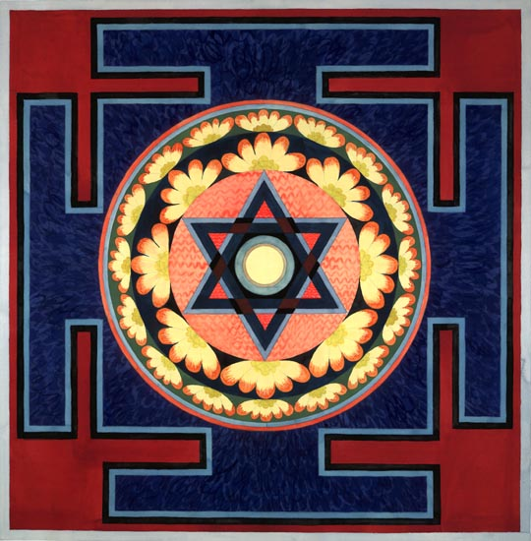
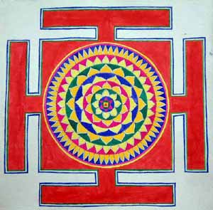
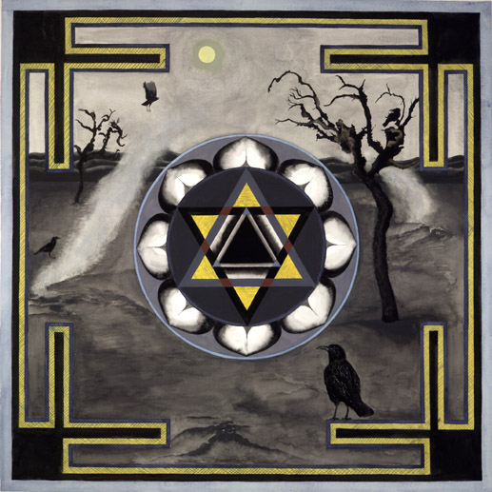
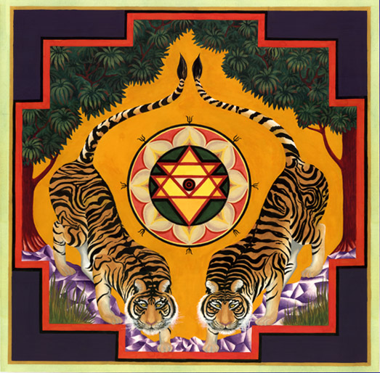
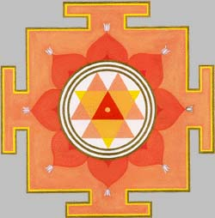
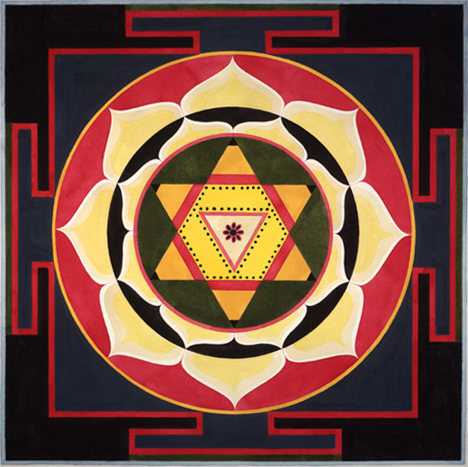
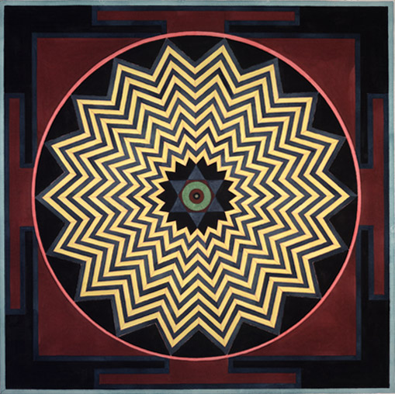
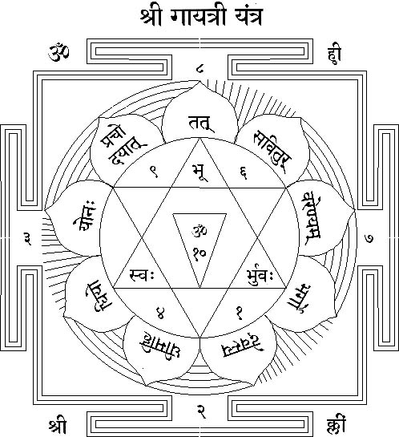
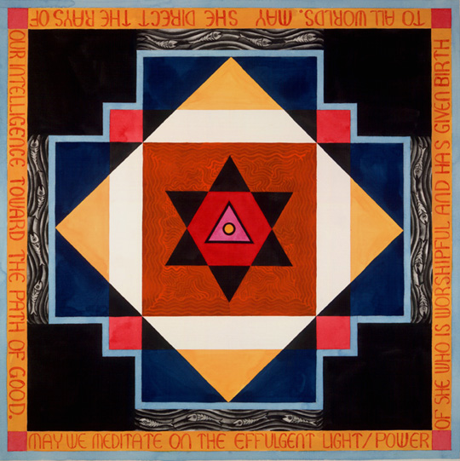
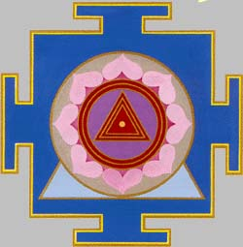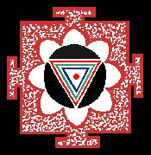
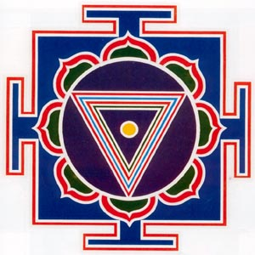
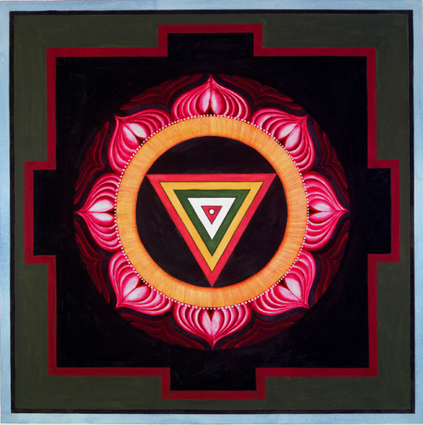
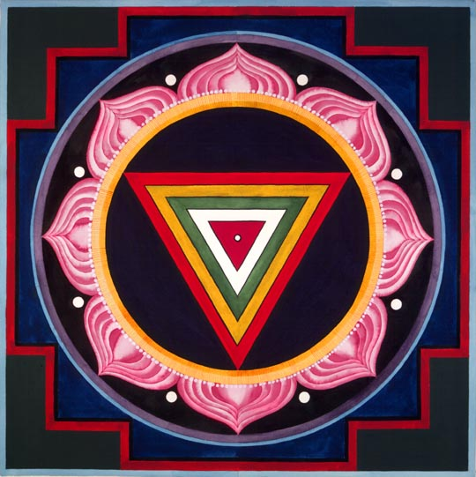
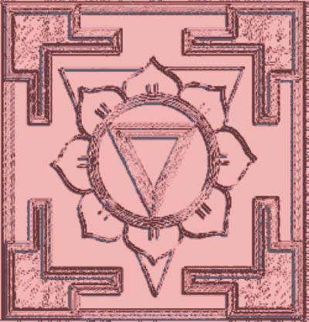
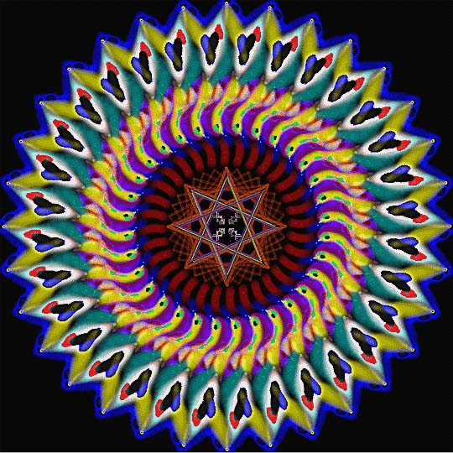
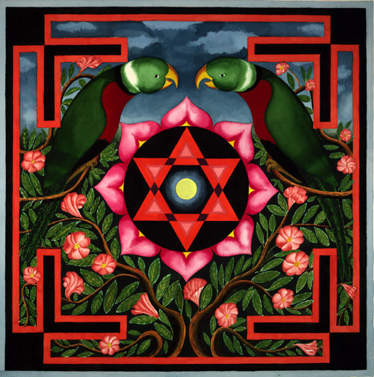
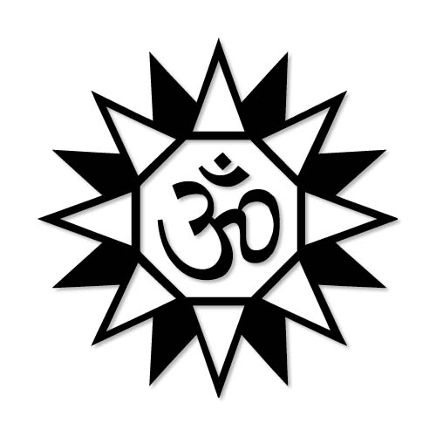
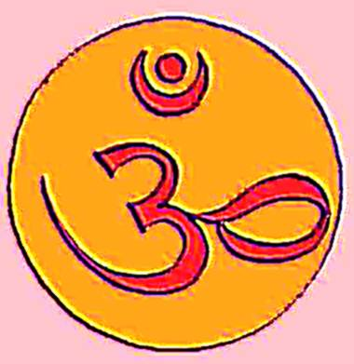
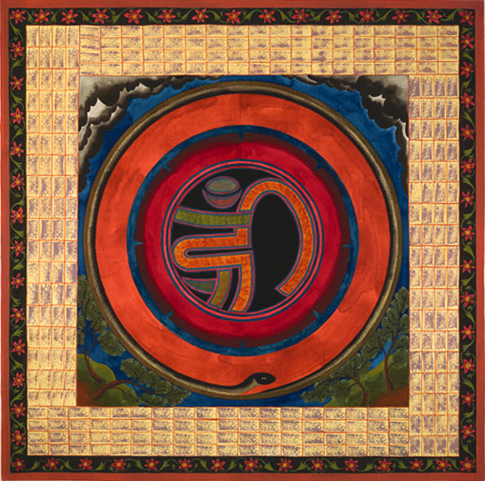
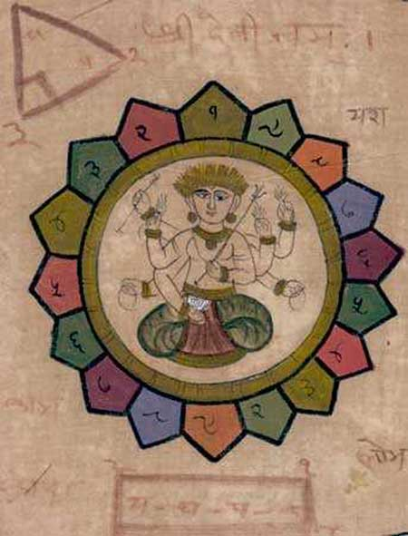
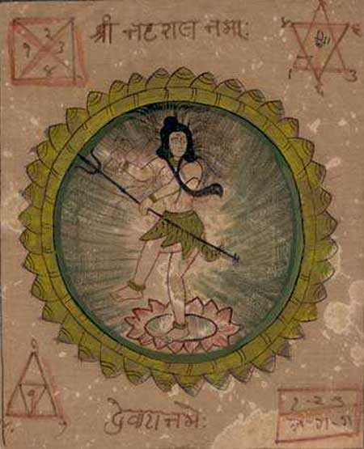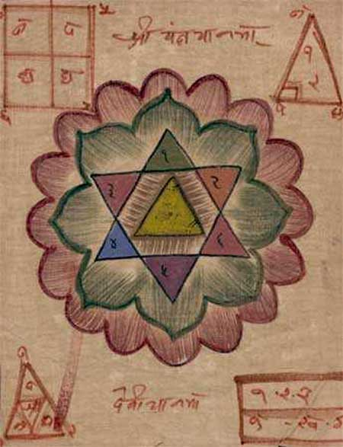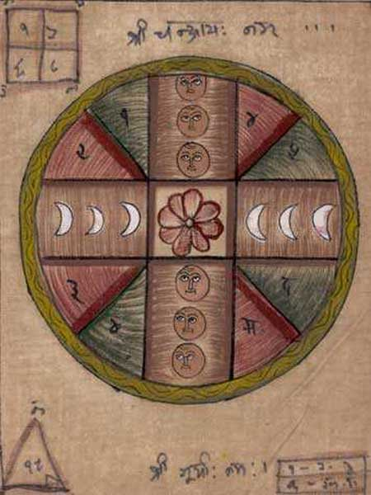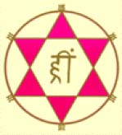
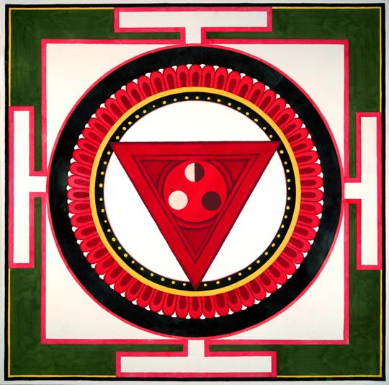
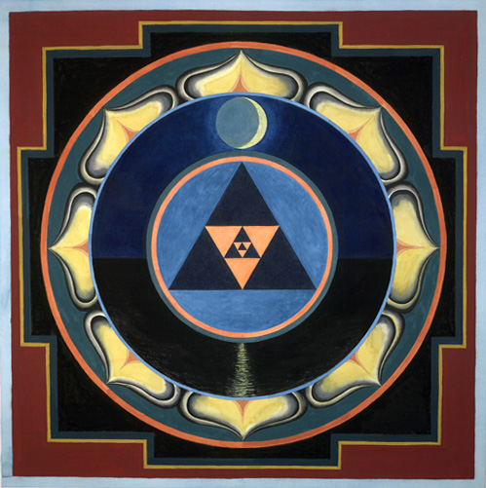
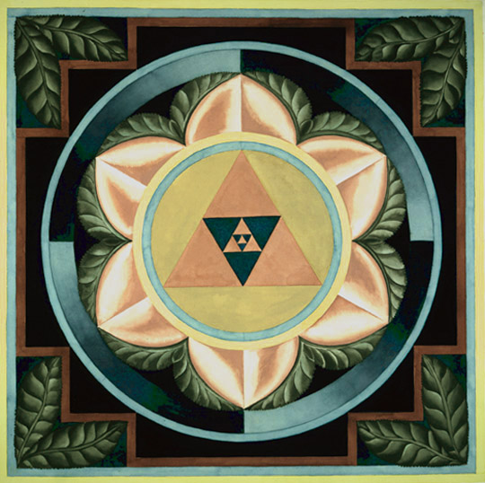
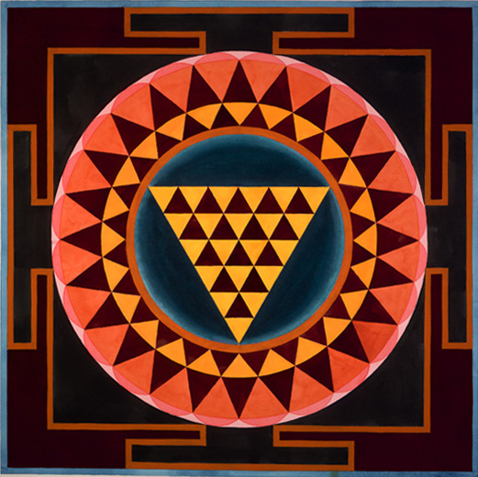
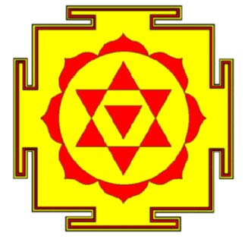
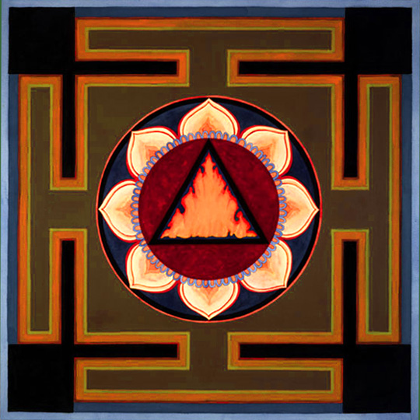
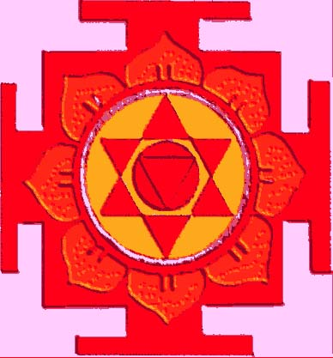
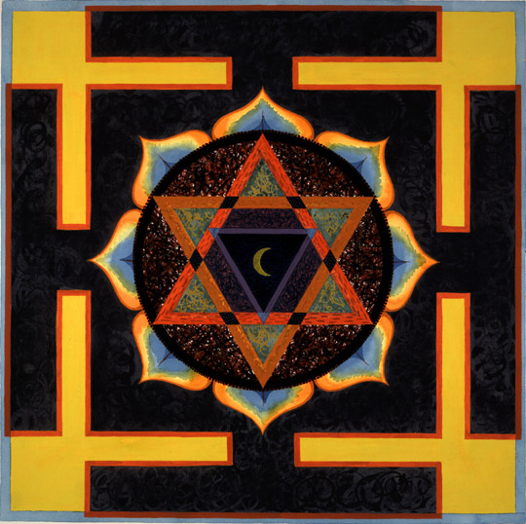
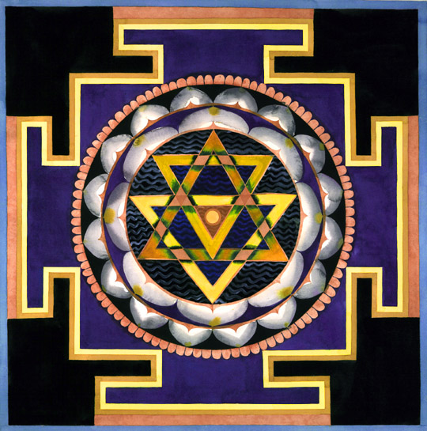
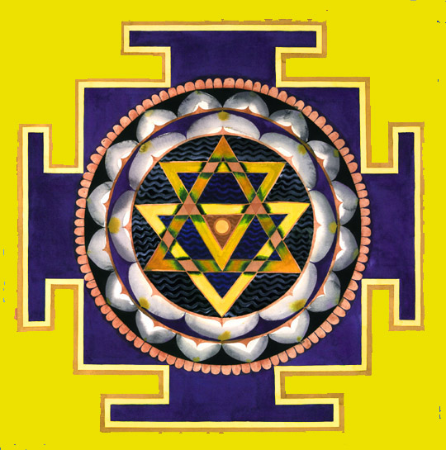
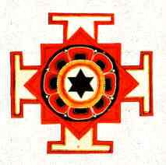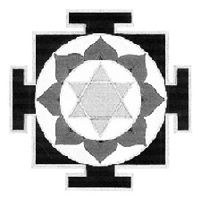
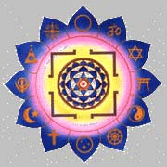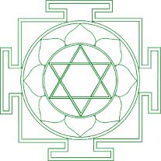
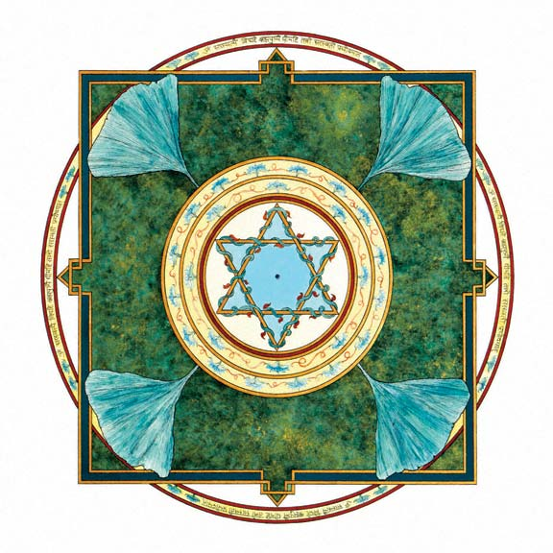
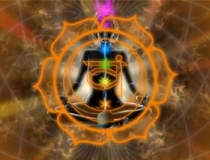
На этом курс заканчивается, следующие шаги - составить и направить домашнее задание, отзыв.

Вадим Запорожцев

